Toelichting ArcGIS & Craft CMS
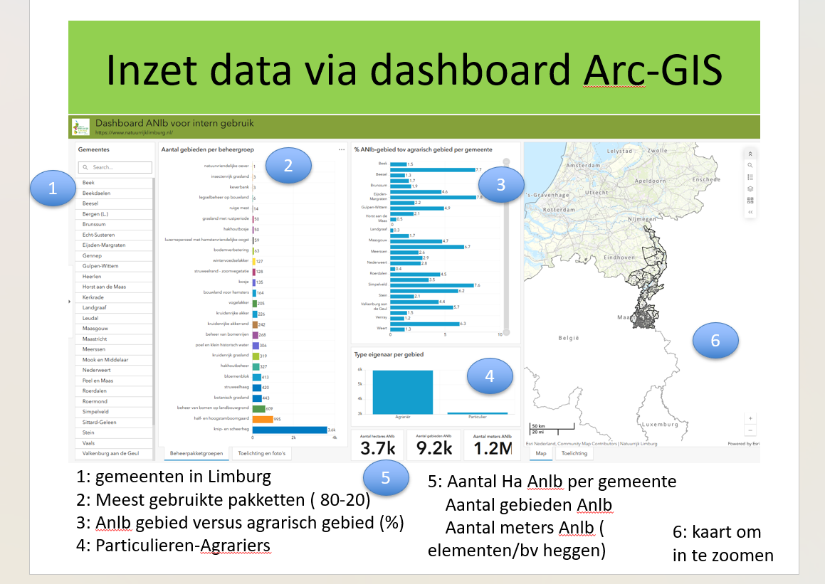

1. Uitgangspunt
Natuurrijk Limburg is een non‑profit coöperatie. Wij verkopen geen producten, maar werken met leden en publieke middelen. Dat vraagt om een platform dat niet overtuigt met marketing, maar met feiten, beelden en aantoonbare resultaten.

2. Twee lagen binnen het platform
Het platform bestaat bewust uit twee lagen:
1. Verhaal & beleving – gerealiseerd in Craft CMS
2. Data & bewijs – geleverd via ArcGIS
Deze lagen versterken elkaar maar hebben elk hun eigen rol.

3. Storytelling in Craft CMS
De verhalende reis (van oprichting coöperatie tot de ambitie van 10% groen‑blauwe dooradering) kan volledig in Craft CMS worden gebouwd. Denk aan scrollpagina’s met foto’s, korte teksten, video’s en lichte kaartfragmenten. Dit geeft ontwerpvrijheid en consistentie.

4. Rol van het ArcGIS-dashboard
Het ArcGIS-dashboard is geen grafische illustratie, maar een beleids‑ en verantwoordingsinstrument. Het toont per gemeente en regio:
- inzet van ANLb‑maatregelen
- verdeling akker, grasland en landschapselementen
- voortgang en opschalingspotentie
Het dashboard wordt daarom niet nagemaakt in Craft, maar ingebed en geduid.

5. Plaatsing in de website
- Pagina ‘Resultaten & impact’: uitleg + embedded dashboard
- Gebiedspagina’s (Zuid/Midden/Noord): verhalen + relevante data
- Stakeholderroutes: snelle toegang tot feiten en cijfers

6. Samenwerking en rolverdeling
Craft CMS / White:
- UX en design
- Componenten en pagina‑opbouw
- Context en storytelling
ArcGIS / dashboardmakers:
- Datamodel en actualisatie
- Kaartlagen en filters
- Technische performance
Advies: White stemt inhoudelijk af met de ArcGIS‑specialist (bijv. Thijs) om systemen goed op elkaar aan te laten sluiten.

7. Waarom deze aanpak past bij Natuurrijk Limburg
Deze aanpak sluit aan bij onze maatschappelijke rol: laten zien wat de inzet van boeren en vergoedingen oplevert. Het platform ondersteunt vertrouwen, beleidskeuzes en verdere opschaling van natuurinclusieve landbouw in Limburg.

